Joli Ann Leichtag
Noche familiar de matemáticas

¡Únete a nosotros para una noche de actividades de matemáticas atractivas! ¡Usted y su estudiante de TK-5º grado disfrutarán luchando, riendo y aprendiendo juntos!
Fecha: Jueves 15 de noviembre.
Hora: 5:30 - 7:00 p.m.
Dónde: Joli Ann Leichtag Elementary
653 Poinsettia Ave, Vista

¡Traiga su pasaporte PAWS!

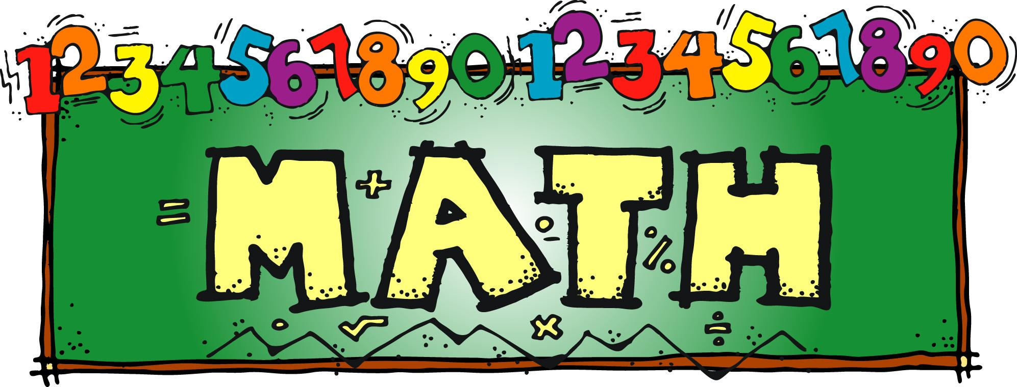

Nombre y apellido del padre:_________________________________

Grado de los estudiantes: K-1 2-3 4-5

Nombre de los estudiantes:___________________________________

* Regrese a la escuela de su hijo antes del martes 13 de noviembre

